
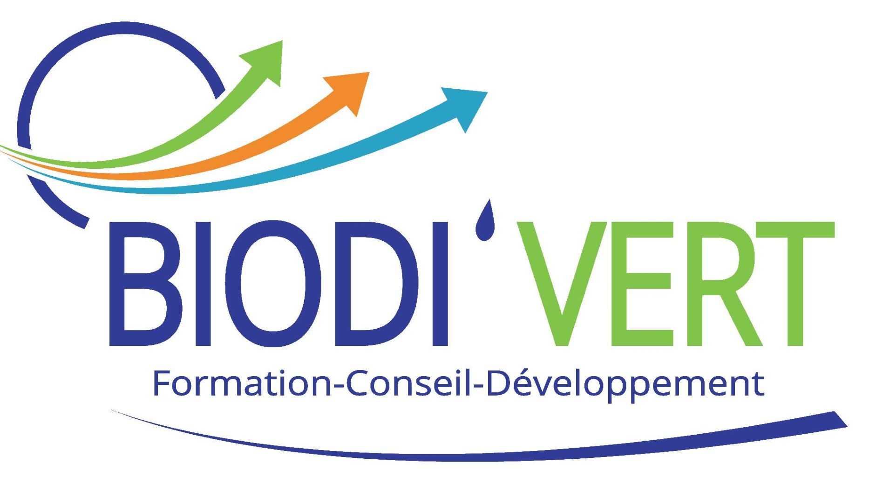
Objectifs pédagogiques
Mieux connaître la biologie, l’écologie, la chorologie, les caractéristiques des amphibiens et de reptiles
Apprendre les cycles de vie annuels des espèces pour anticiper des inventaires efficaces.
Synthétiser les besoins vitaux des espèces.
Revoir la réglementation liée à ces espèces.
Revoir les enjeux de préservation liés à ces espèces.
Apprendre à utiliser les ressources et la bibliographie accessibles facilement.
Caractériser les habitats et leur état de conservation pour évaluer les capacités d’accueil d’un milieu (étude cartographique et paysagère, bibliographie)
Apprendre à prospecter efficacement un terrain pour la recherche des amphibiens (protocoles).
Apprendre à prospecter efficacement un terrain pour la recherche des reptiles (protocoles).
Identifier la majorité des espèces d’un site
Traiter et analyser des données de terrain
Savoir réaliser un plan d’échantillonnage
Appréhender l’étude et le suivi d’une population
Appréhender des mesures de conservation favorables aux amphibiens et les reptiles (connaissances)
Appréhender la conception d’un plan de gestion intégrant les amphibiens et les reptiles.

Intitulé du module : LOT 24
Amphibiens et reptiles : mieux connaître les espèces et les méthodes de suivi pour appréhender une gestion adaptée des populations

Contenu du programme

Jour 1 : après-midi (en salle)
Accueil, présentation de la formation, évaluation des besoins et attentes (tour de table).
Mieux connaître les amphibiens :
-Biologie, écologie, identification, répartition, habitat des principaux amphibiens de métropole
-Besoins, menaces, réglementation et enjeux de préservation associés aux amphibiens
Utiliser la bibliographie et des bases de données naturalistes existantes
Connaître et mettre en œuvre les différentes méthodes de prospection
-Utiliser les différents protocoles d’inventaire et de suivi (POPs, BAOZH, RNF Amphicapt…)
-Découvrir les échelles (spatiale et temporelle) cohérentes pour le suivi des populations
-Appréhender les notions réglementaires liées aux opérations de suivi d’espèces protégées
-Analyser le paysage et la cartographie pour évaluer les potentialités d’accueil d’un site
-Connaître les enjeux sanitaires et le protocole de réduction de risques appliqué.

Jour 1 : soir (sur le terrain)
Mise en place d’un inventaire nocturne
-Sélection des sites et rappels réglementaires et sanitaires
-Application de protocoles de suivi : points d’écoute et reconnaissances des chants, observation directe, capture temporaire (sous réserve d’obtention des autorisations)
-Techniques de manipulation et CMR (sous réserve d’obtention des autorisations)
-Saisie de données sur une application de terrain (QFIELD, BDD)
-Mise en place de nasses « Amphicapt »

Jour 2 : matin (en salle sur le terrain)
Relever les nasses posées le soir précédent et analyser les résultats
Prospecter un site (pontes, larves et adultes, guides de reconnaissance…), saisir des données sur une application de terrain (QFIELD, BDD), caractériser une mare (protocole IECMA)

Jour 2 : après-midi (en salle)
Analyser des résultats et renseigner une base de données pour préparer un suivi
Evaluer les potentialités d’accueil d’un site et réfléchir aux aménagements favorables et à la gestion de ce site (limitation de la mortalité, refuges, mares, corridors, aménagements…)
TP : Préparation d’un suivi amphibiens (mise en situation par petit groupe de travail) et d’un plan de gestion intégrant ces taxons (choix des indicateurs, suivi des effectifs, suivi habitats…)

Analyse et évaluation par les pairs

Jour 3 : matin (en salle et sur le terrain)
Présentation de la formation, retour sur les besoins et attentes (tour de table).
Mieux connaître les reptiles (et appréhender leur perception par la société)
-Classification, biologie, écologie, identification, répartition... des principales espèces
-Habitats, besoins, menaces et enjeux de préservation associés aux reptiles
-Réglementation applicable aux reptiles (protection nationale, européenne…)
Utiliser la bibliographie et des bases de données naturalistes

Jour 3 : après-midi (en salle et sur le terrain)
Connaître différents protocoles (POPReptiles 1-2-3…) et sélectionner des points de prospection
Prospecter sur le terrain (relevé de plaques-abris à reptiles, analyse de la pose)
-Prospection à vue, relevé de plaques, capture (le cas échéant), manipulation, identification
Saisir des données de terrain et placer des plaques à reptiles

Jour 4 : matin (en salle et sur le terrain)
Exploiter des données de prospection et analyser les capacités d’accueil d’un site
Se familiariser avec des aménagements favorables et des modes de gestion adaptés aux reptiles
(habitats thermophiles, corridors écologiques, refuges…)

Jour 4 : après-midi (en salle sur le terrain)
TP : concevoir un plan de gestion intégrant les reptiles (suivi, aménagements, indicateurs…)

Jour 5 : matin (en salle)
Analyser collectivement les connaissances, compétences et capacités dans la mettre en œuvre un suivi et un plan de gestion pour les reptiles
Foire aux questions, évaluations, bilan de la formation

Public visé : personnel technique

Prérequis : aucun prérequis

Modalités pédagogiques
Méthodes :
o Approche théorique par les formateurs : apport de connaissances méthodologiques et de ressources
o Analyse et renforcement des compétences (évaluation individuelle et collective de la manipulation et de la pose d’ « amphicapt », de plaques à reptiles, analyse des compétences …)
o Retours d’expérience et mises en situation pratique sur le terrain : capture, manipulation, reconnaissance d’espèces
Moyens :
o Moyens logistiques mis en œuvre pour la formation : salle de cours équipée, espace de restauration, sites de pratique
o Supports techniques mis à disposition : matériel de capture, plaques à reptiles, guides, ressources bibliographiques, power points, supports papiers, tableau blanc, ordinateur portable avec connexion wifi, vidéoprojecteur, plateforme de téléchargement (we transfer, gros fichiers, clé USB…)

Durée de formation 4,5 jours (31h30) sur 5 jours
Société BIODI’VERT, S.A.S. LAMY’VERT
2 Rue Zingaro, 26100 ROMANS sur ISERE
Tel Marc JOUFFRE 06 63 88 12 22
Email : marc.jouffre@biodivert.fr

